Во исполнение Указа Президента России от 28.12.2012 № 1688 «О некоторых мерах по реализации государственной политики в сфере защиты детей-сирот и детей, оставшихся без попечения родителей»

●●●

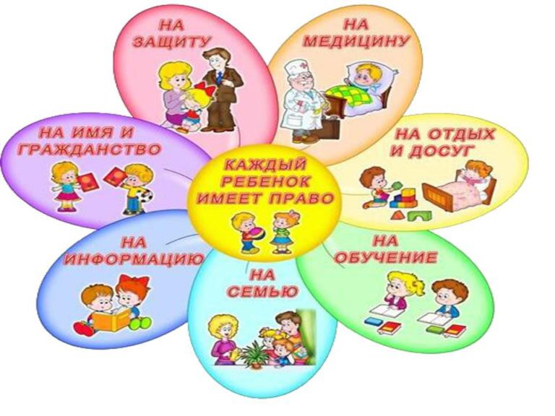

●●●

**20 ноября 2019 года проводится Всероссийский День правовой помощи детям.**

На территории Можайского городского округа Московской области во всех образовательных учреждениях пройдут мероприятия правовой направленности. Кроме того будут производиться консультации несовершеннолетних и их законных представителей по правовым вопросам (в том числе по телефонам «горячей линии») специалистами следующих органов и учреждений:

- **Комиссия по делам несовершеннолетних и защите их прав** Можайского городского округа Московской области:

МО, г. Можайск, ул. Мира, д.14., п.3, т/ф-**8-49638-20-959, 8-999-978-27-67**

**- Отдел опеки и попечительства** **Министерства образования Московской области по Можайскому муниципальному району**:

МО, г. Можайск, ул. Московская д.40, т/ф-**8-49638-21-530**

**- Можайское Управление социальной защиты населения** **Министерства социального развития населения Московской области**:

МО, г. Можайск, ул. Московская д.15. к.3, т/ф-**8-49638-21-293**

**- Управление образования и отраслей социальной сферы** **Администрации Можайского городского округа Московской области**:

МО, г. Можайск, ул. Московская д.15. к.408, т/ф-**8-49638-21-863**

**- Представитель Уполномоченного по правам человека в Московской области а в Можайском городском округе:** МО, г. Можайск, ул. Мира, д.14., п.2, **т.**-**8-49638-74-603**

**- ГКУ МО Министерства социального развития населения Московской области** **Можайский Центр занятости населения:** МО, г. Можайск, ул. Мира, д.8, т/ф-**8-49638-24-659**

**- ГБ УЗ МО «Можайская ЦРБ»:**

МО, г.Можайск, ул. Амбулаторная, д.1, (каб. 106), **т.-8-49638-23-953**

**- Можайский многофункциональный центр**

«Мои документы»: МО, г. Можайск, ул. Московская д.15, т/ф-**8-49638-20-671**

- **Филиал по г. Можайску и Можайскому району ФКУ УИИ УФСИН России** **по Московская область**: МО, г.Можайск, Комсомольская площадь, д.9, **т/ф 8-49638-42-208**

**-** **Отдел ЗАГС**: МО, г. Можайск, ул. Московская д.19, **т/ф-8-49638-20-641**

**-ГКУ СО МО «Можайский социально-реабилитационный центр для несовершеннолетних»**: МО, г. Можайск, ул. 20-го Января, д.22, **т./ф.-8-49638-27-473**

-**МКУ Можайского городского округа Московской области по работе с молодёжью** **«Можайский молодёжный центр»**, МО, г. Можайск, ул. Московская, д.9 (Можайский РКДЦ) т.**8-49638-24-076, 8-926-725-59-62**

**- ОМВД России по Можайскому городскому округу МО:**

МО, г. Можайск, ул. Желябова, д. 11**; тел. 8 496 38 22 797**

**Комиссия по делам несовершеннолетних и защите их прав Можайского городского округа**